Свинина маринованная жареная
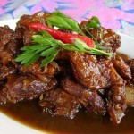Для приготовления блюда Свинина маринованная жареная необходимы следующие ингредиенты: 1 кг свинины, 50 гр жира, для маринада: половина стакана масла растительного, половина стакана уксуса, 50 гр меда, 5 зубчиков чеснока, 50 гр горчицы, соль на пробу.
Способ приготовления блюда Свинина маринованная жареная: чеснок вымыть, почистить и изрубит мелко. Соединить масло растительное, уксус, мед, чеснок,горчицу и соль. Свинину вымыть, порезать кусками, залить маринадом и убрать в холодильник на сутки. Затем обжарить с двух сторон.

